Перовская Карина Рифкатовна

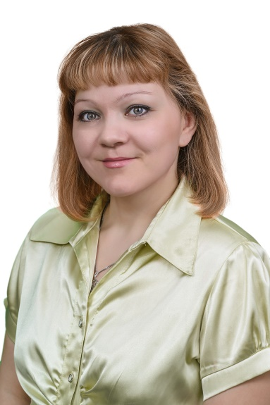
Карина Рифкатовна закончила ЛФ ЕГПУ в 2003 году по специальности «Физика и техническое творчество», в 2008 году прошла переподготовку по программе «Олигофренопедагогика», в 2013 году - переподготовку по программе «Педагогические технологии в профессиональной деятельности учителя математики и информатики».
Работает учителем математики с 2004 года.
Имеет высшее образование и высшую квалификационную категорию.
В 2013 была награждена почётной грамотой Управления Образования «ЛМР» РТ, а в 2019 году вручили Благодарственное письмо от главы МО.
Перовская К.Р. - доброжелательная, спокойная, преданная своему делу педагог, обладает теоретическими и практическими основами преподаваемого предмета, знаниями нормативно-правовой базы учебно-воспитательного процесса. Умело применяет знания психолого-педагогических основ обучения и воспитания детей с интеллектуальными нарушениями. Карина Рифкатовна владеет информационно – коммуникационными технологиями и технологией уровневой дифференциации, хорошо знает современные методики обучения детей с особыми образовательными возможностями, эффективно применяет их в практической профессиональной деятельности, совершенствует своё мастерство через создание индивидуальных образовательных программ для обучающихся с особыми образовательными потребностями.
В зональной предметной олимпиаде для детей с ОВЗ Юго-востока Татарстана «Марафон знаний» - в номинации «Кенгуру – знатоки математики» среди учащихся 9-х классов, учащиеся Карины Рифкатовны занимают 1, 2, 3 места несколько лет подряд
В 2022 -2023 учебном году заняла 3 место в муниципальном этапе Республиканского конкурса «Воспитать человека».
Классный руководитель Карина Рифкатовна считает главным в воспитательной работы – это создание коллектива, ориентирование детей на критерии добра и зла, создание ситуаций нравственного выбора, анализ жизненных ситуаций с позиции участника и стороннего наблюдателя. Учитель добивается от каждого ученика взаимоподдержки своих одноклассников, развивает чувство гордости за успехи коллектива. Учащиеся её класса принимают активное участие в школьных мероприятиях, конкурсах и занимают призовые места.
Карина Рифкатовна постоянно повышает свою квалификацию через самообразование, активную работу в методических объединениях, на курсах.
Карина Рифкатовна является председателем профкома первичной организации школы. За время работы в должности председателя профсоюзного комитета школы проявила себя как активный профсоюзный лидер, знающий профсоюзную работу, нормативные законодательные акты, умело применяющий их в профсоюзной работе.
Со всеми участниками образовательного процесса Карина Рифкатовна всегда достигает взаимопонимания. В достаточной мере самоорганизована: умеет провести самоанализ, контролирует собственное психологическое состояние. Педагог корректна, тактична в общении, интересуется современной социальной жизнью. Понимая, что учёт знаний, умений и навыков – один из самых актуальных вопросов педагогики, от которого и зависит весь процесс обучения, Карина Рифкатовна кропотливо и систематически работает в этом направлении, старается разнообразить методы ведения урока.

